同心•同行•同乐

——25级少院5班成功开展主题团日活动
为进一步增强班级凝聚力，丰富同学们的课余生活，营造积极向上的班级文化氛围，近日，25级少院5班全体同学在格林硅谷小区共同开展了以“同心•同行•同乐”为主题的团日活动。本次活动内容丰富，形式多样，集益智、动手与趣味于一体，让同学们在繁忙的学业之余不仅放松了身心，更收获了珍贵的友谊。
  - 定格青春，智慧碰撞
活动伊始，沐浴着清晨的暖阳，全班同学在格林硅谷集合。伴随着响亮的口号，大家留下了充满青春活力的集体大合照，镜头定格了每一张洋溢着笑容的脸庞，也为本次团日活动拉开了美好的序幕。

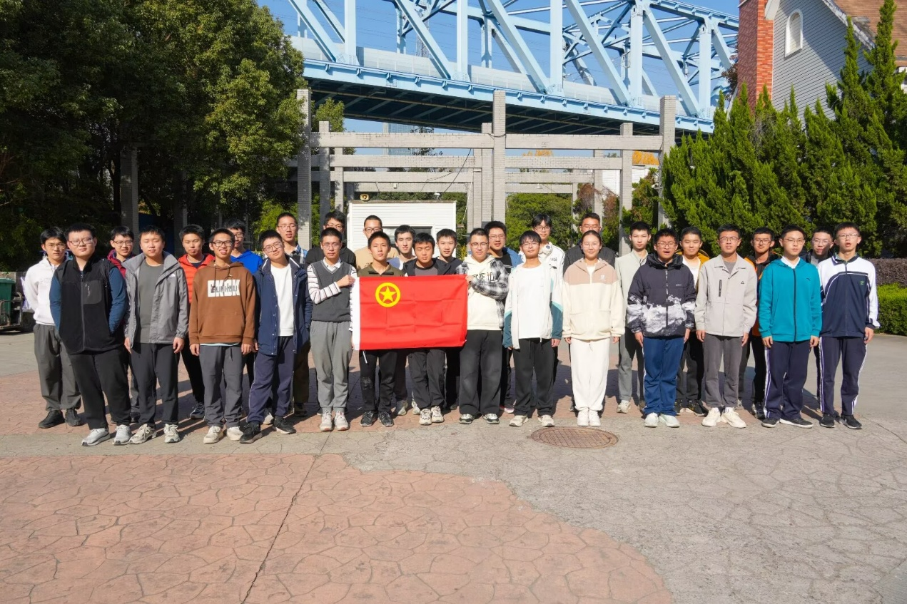

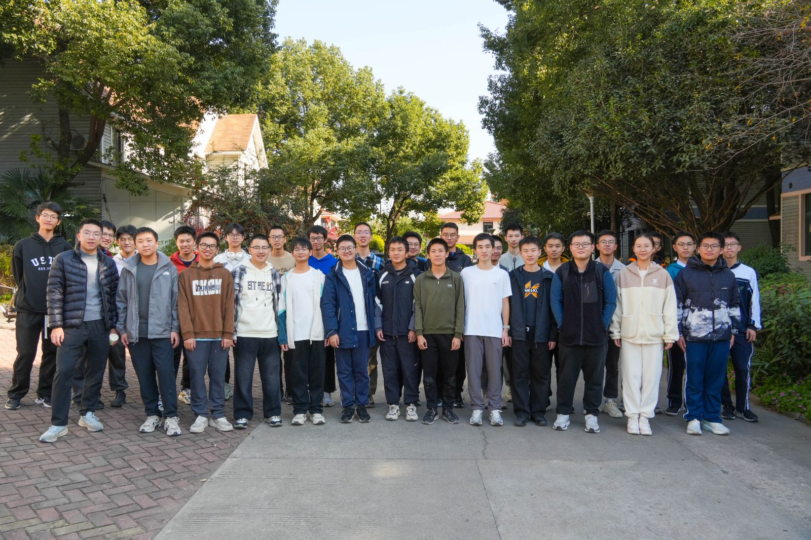

随后，同学们分组进行了狼人杀，唱歌，对弈等游戏。现场气氛热烈，大家在游戏中不仅相互切磋，更在互动中相互加深了解，展现了少院学子思维活跃、反应敏捷的风采。
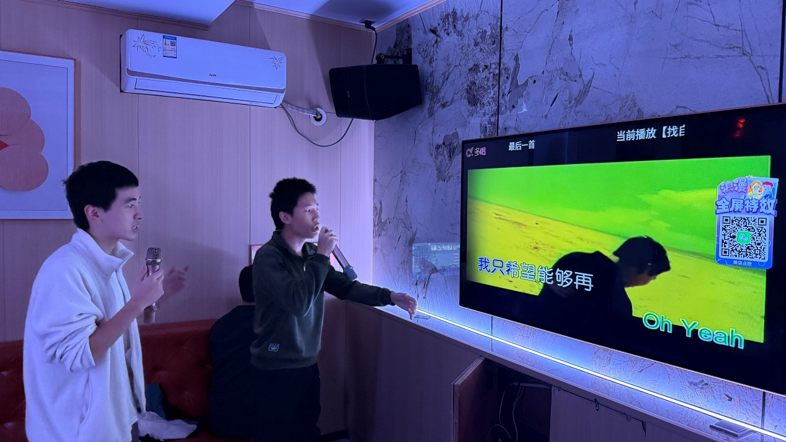

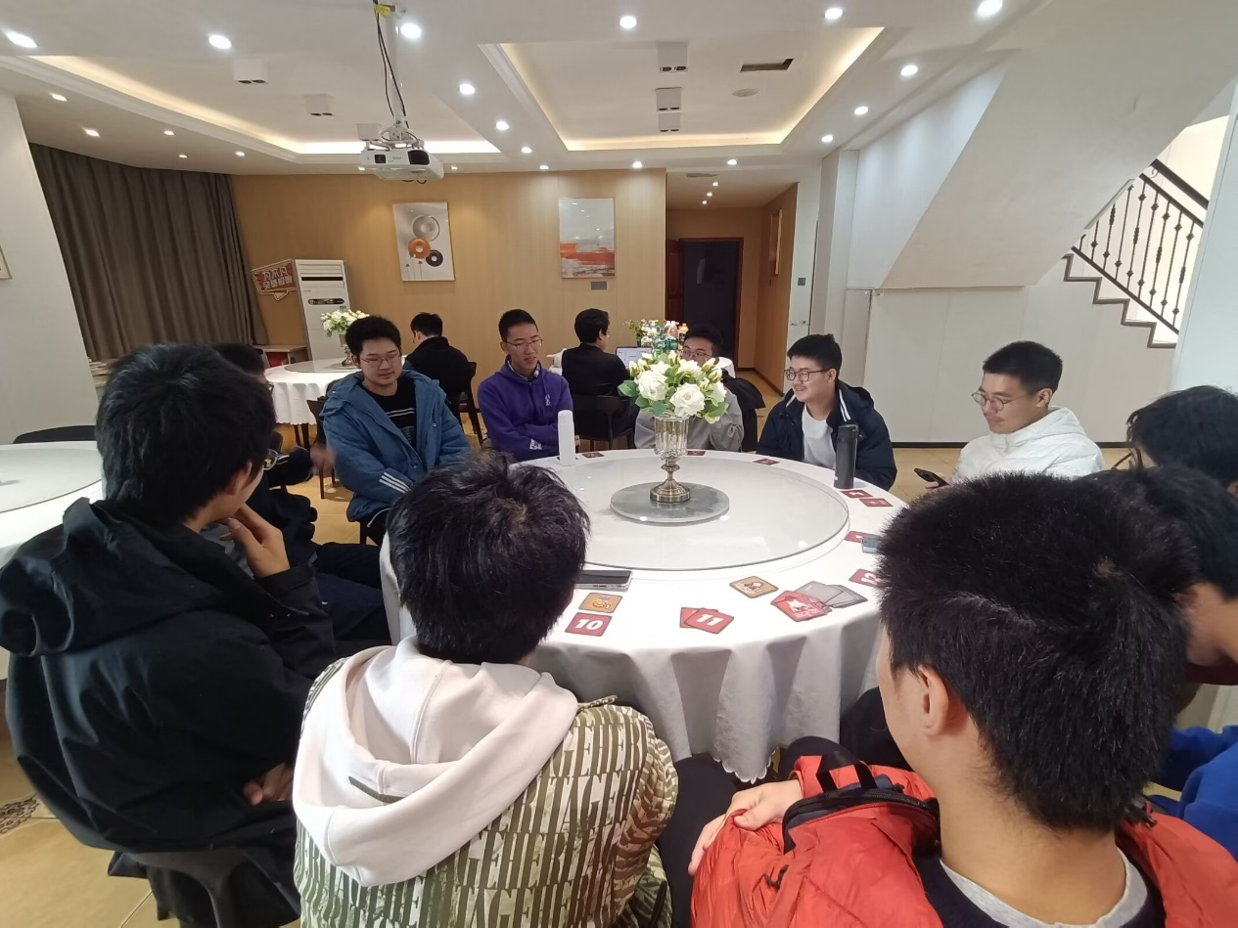
  - 自助烧烤，乐享“食”光
临近中午，最令人期待的自助烧烤环节正式开始。同学们纷纷化身“大厨”，从清洗食材、穿串、生火到刷油、翻烤，大家分工明确，配合默契。
不一会儿，烤炉上便滋滋作响，肉香四溢，炊烟袅袅中充满了欢声笑语。“这串烤得正好，你尝尝！”“多放点孜然！”同学们围坐在一起，分享着亲手制作的美食，畅谈着学习与生活中的趣事。这顿特殊的午餐，不仅满足了大家的味蕾，更让同学们体会到了“自己动手，丰衣足食”的快乐，在烟火气中拉近了彼此的心。
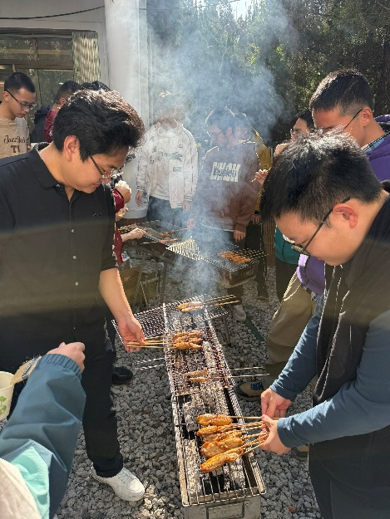
  - 心理团辅，凝心聚力
午后稍作休整，活动进入了心理素质拓展环节。在班级心理委员张文昊的带领下，同学们开展了一系列精心设计的团队小游戏。
通过移花接木、盲目障碍、齐心协力、传球接龙等互动环节，同学们在欢笑中打破了心理隔阂，在配合中建立了彼此间的信任。这些游戏不仅考验了大家的团队协作能力，更让每一位同学深刻体会到了“同心同行”的重要性，现场掌声与喝彩声此起彼伏。
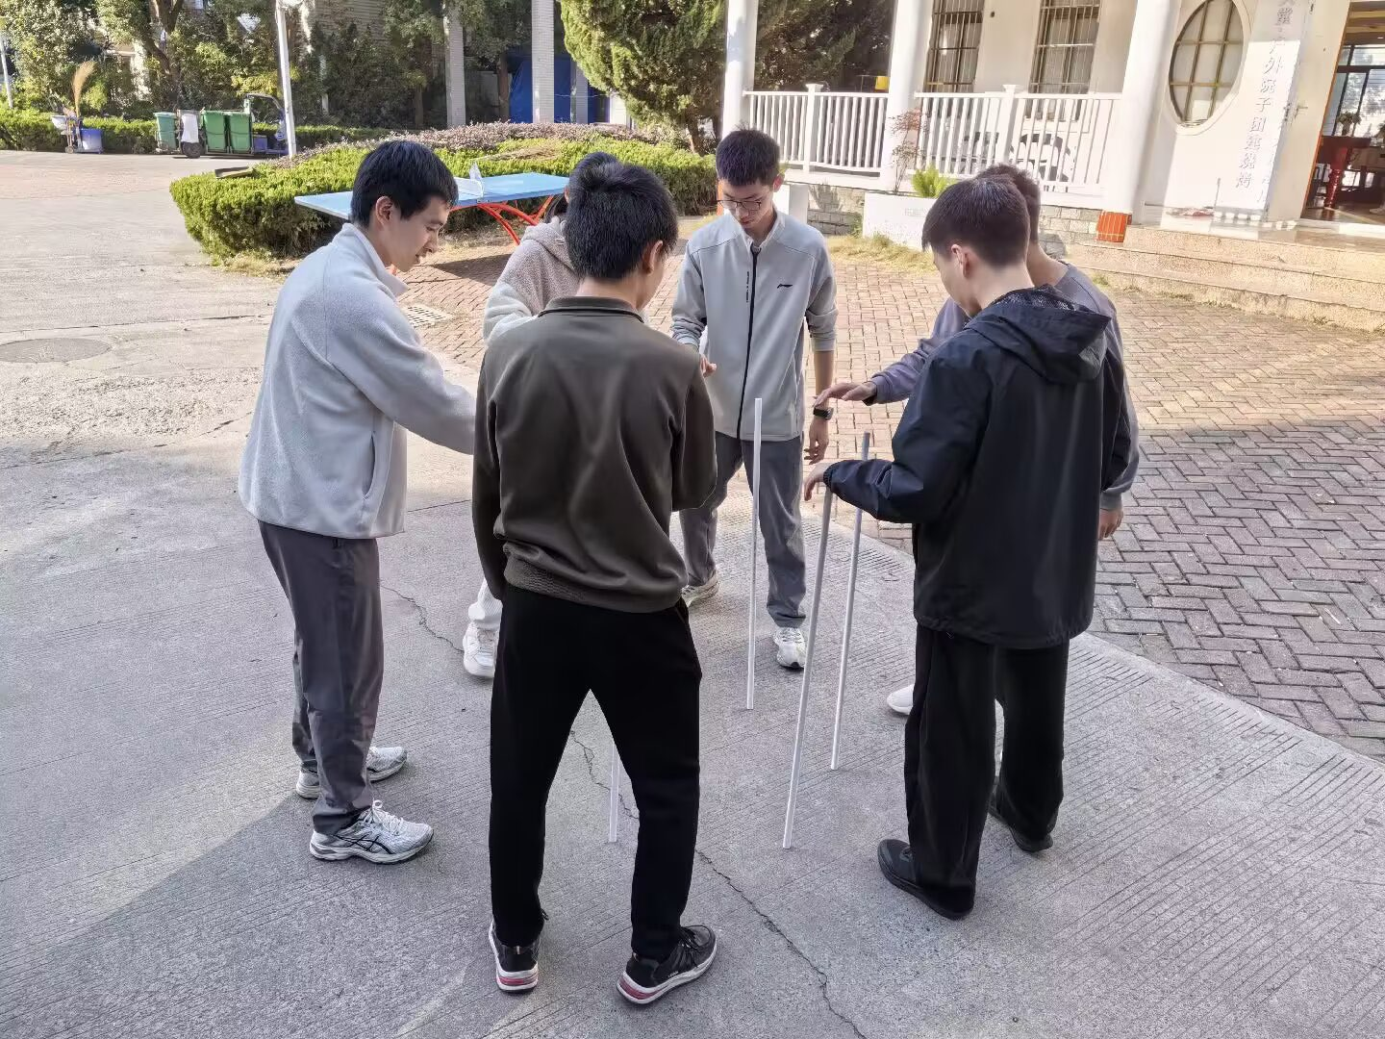
游戏结束后，同学们进入了自由活动时间。大家或三五成群漫步于自然风光中，或继续进行着感兴趣的球类运动，尽情享受着难得的闲暇时光。

本次“同心•同行•同乐”主题团日活动在愉快的氛围中圆满落下帷幕。这不仅是一次放松身心的郊游，更是一次增强班级向心力的“充电之旅”。25级少院5班的同学们纷纷表示，将把活动中展现出的团结互助精神带入到今后的学习和生活中，以更加饱满的热情和昂扬的斗志，携手共进，共创未来。

